МИНИСТЕРСТВО ОБРАЗОВАНИЯ РЕСПУБЛИКИ БЕЛАРУСЬ

УЧРЕЖДЕНИЕ ОБРАЗОВАНИЯ

«БРЕСТСКИЙ ГОСУДАРСТВЕННЫЙ ТЕХНИЧЕСКИЙ УНИВЕРСИТЕТ»

КАФЕДРА «ИИТ»

Лабораторная работа №9

По дисциплине «Компьютерные системы и сети»

«Начальная динамической маршрутизации с помощью протокола RIP на устройствах Cisco»

Выполнил студент:

Группы ПО-6

Борисюк Р.С.

Проверил:

Бойко Д.О.

Брест 2022

Лабораторная работа №9

По дисциплине «Компьютерные системы и сети»

«Начальная динамической маршрутизации с помощью протокола RIP на устройствах Cisco»

**Задание по индивидуальному варианту:**

1) Собрать схему сети согласно выданному варианту задания; распределить IP-адреса по аналогии с примером в lab5-b.pdf; составить таблицу сетевых адресов; сконфигурировать устройства.

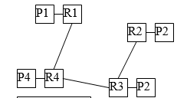

2) Для собранной схемы сети выполнить настройку динамической маршрутизации с помощью протокола RIP.

В отчете привести:

- схему сети с IP-адресами

- таблицу IP-адресов

- ход настройки маршрута по протоколу RIP по методике, приведенной в Lab5-b.pdf

- ход и результаты проверки и тестирования сети по методике, приведенной в lab5-b.pdf.

В результате выполнения была построена сеть со следующей топологией:

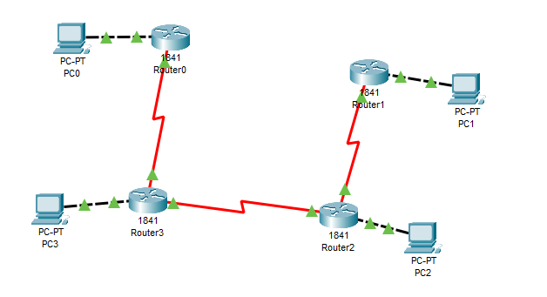

По индикаторам сетевого соединения можно определить, что сетевые адреса настроены верно. Также на сеть нанесены ip-адреса.

Представим таблицу сетевых соединений в сети:

|  |  |  |  |  |
| --- | --- | --- | --- | --- |
| Device | Interface | IP Address | Mask | Default Geteway |
| R1 | Fa 0/0 | 192.168.1.1 | 255.255.255.0 | N/A |
| Se 0/1/0 | 10.0.0.5 | 255.255.255.252 | N/A |
| Se 0/0/0 | 10.0.0.17 | 255.255.255.252 | N/A |
| Se 0/0/1 | 10.0.0.21 | 255.255.255.252 | N/A |
| R2 | Fa 0/0 | 192.168.2.1 | 255.255.255.0 | N/A |
| Se 0/1/0 | 10.0.0.5 | 255.255.255.252 | N/A |
| Se 0/0/0 | 10.0.0.9 | 255.255.255.252 | N/A |
| R3 | Fa 0/0 | 192.168.3.1 | 255.255.255.0 | N/A |
| Se 0/1/0 | 10.0.0.9 | 255.255.255.252 | N/A |
| Se 0/0/0 | 10.0.0.13 | 255.255.255.252 | N/A |
| Se 0/0/1 | 10.0.0.17 | 255.255.255.252 | N/A |
| R4 | Fa 0/0 | 192.168.4.1 | 255.255.255.0 | N/A |
| Se 0/1/0 | 10.0.0.13 | 255.255.255.252 | N/A |
| Se 0/0/0 | 10.0.0.21 | 255.255.255.252 | N/A |
| PC1 | N/A | 192.168.4.1 | 255.255.255.0 | 192.168.1.0 |
| PC2 | N/A | 192.168.4.2 | 255.255.255.0 | 192.168.2.0 |
| PC3 | N/A | 192.168.4.3 | 255.255.255.0 | 192.168.3.0 |
| PC4 | N/A | 192.168.4.4 | 255.255.255.0 | 192.168.4.0 |

Теперь настроим RIP соединение между соответствующими элементами:

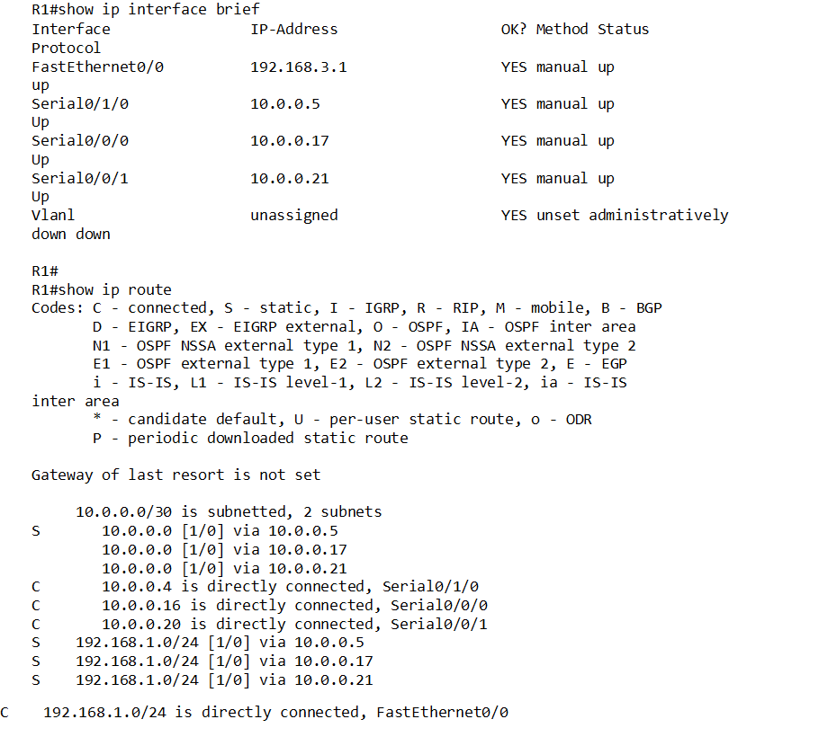

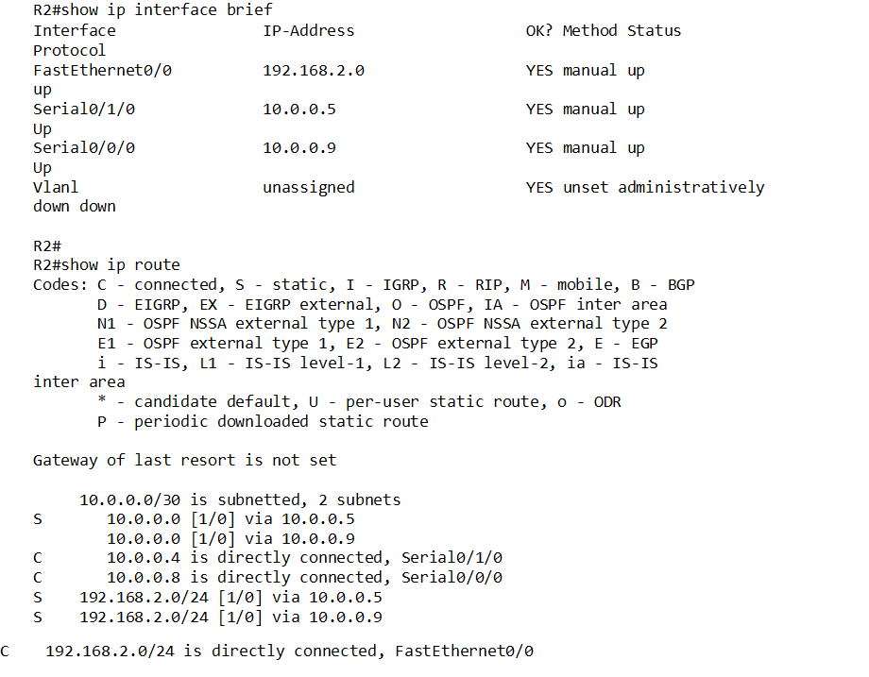

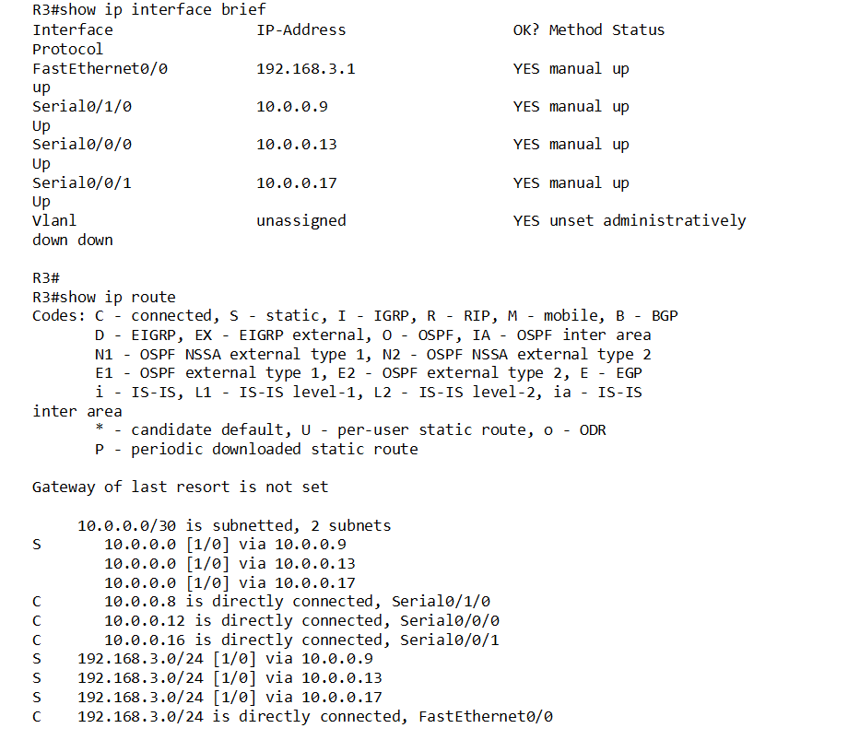

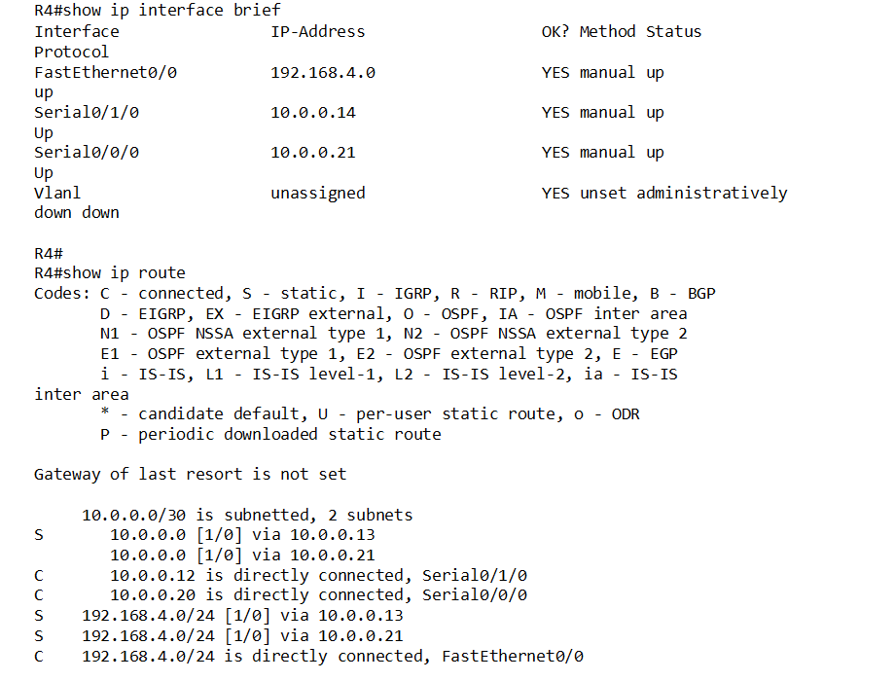

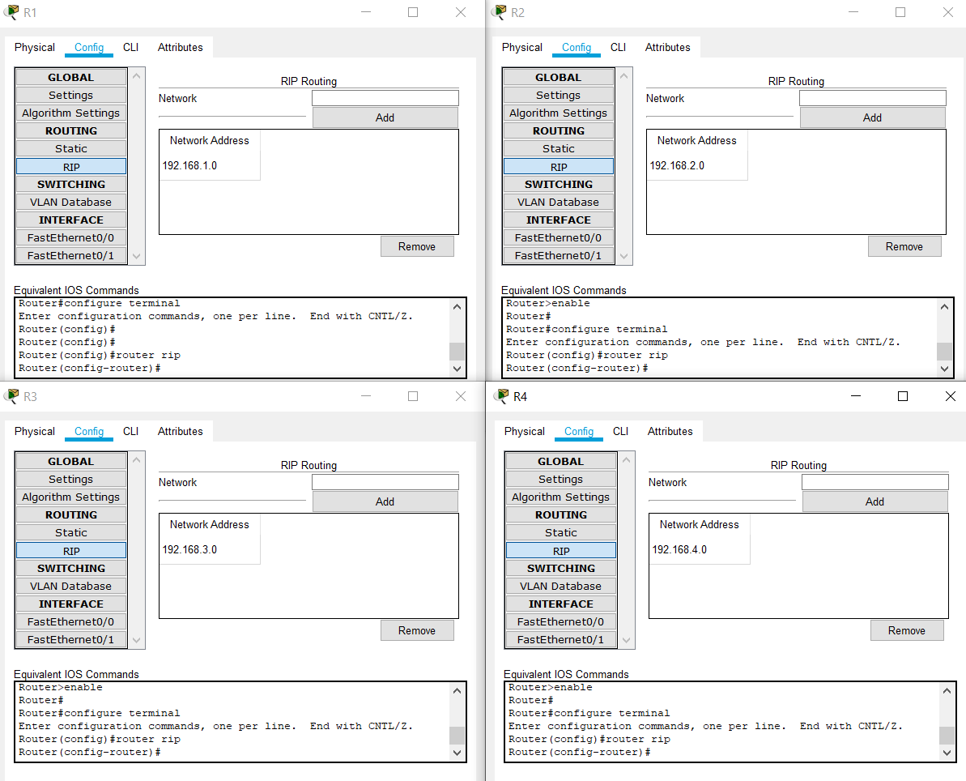



Вывод: в результате выполнения работы были приобретены практические навыки организации RIP соединения.